《安全评价报告信息公布表》
机构名称 | 重庆市安全生产科学研究有限公司 |  |  |  | 资质证号 |  |  |  | APJ-（渝）-001
委托单位 | 成都青山实业有限责任公司
项目名称 | DCT自动变速器轴齿生产线20万套扩能建设项目
项目类别 | □预评价 □现状评价 ☑验收评价 □其他
所属业务类别 |  | 工贸
安全评价过程控制情况
安全评价项目管理 | 项目组组长 |  |  | 技术负责人 |  |  |  |  |  | 过程控制负责人
安全评价项目管理 | 王梅 |  |  | 刘国勇 |  |  |  |  |  | 冯皓
编制过程 | 报告编制人 |  | 报告提交日期 |  |  |  | 报告审核人 |  |  |  | 报告审批人
编制过程 | 王梅 |  | 2021.1 |  |  |  | 蔡治勇 |  |  |  | 蔡治勇
姓 名 | 认定专业 |  | 安全评价师从业识别卡/证书编号 |  |  |  | 注册安全工程师  注册证号 |  |  |  |  | 是否专职
王 梅 | 电气 |  | 019244 |  |  |  | 0074157 |  |  |  |  | 是
唐 波 | 安全 |  | 035894 |  |  |  | / |  |  |  |  | 是
孟萌萌 | 电气 |  | 019246 |  |  |  | / |  |  |  |  | 是
高胡容 | 安全 |  | 037978 |  |  |  | / |  |  |  |  | 是
李伟 | 机械、化工机械 |  | 020783 |  |  |  | / |  |  |  |  | 是
刘国勇 | 化工工艺、安全 |  | 019234 |  |  |  | 0016637 |  |  |  |  | 是
冯皓 | 化工机械 |  | 019237 |  |  |  | 0177668 |  |  |  |  | 是
蔡治勇 | 热能与动力；火工 |  | 003832 |  |  |  | 0074134 |  |  |  |  | 是
项目简介 | 项目在原有青山实业DCT自动变速器轴齿生产线上新增倒立式数控车床、强力珩磨机、数控内外圆复合磨床等设备，同时为满保证新增数控内外圆复合磨床和强力珩磨机在要求温度范围内(20℃-30℃）工作，减少预热机时间，提升产品检测精度，在变速器制造联合厂房内新增DCT热后生产线恒温房。  本项目于2019年3月15日经龙泉驿区科技和经济信息化局（知识产权局、能源办）批准备案（备案号为川投资备[2019-510112-34-03-333330），总投资7475万元，其中安全设施投资88万元。  依据《中华人民共和国安全生产法》、《建设项目安全设施“三同时”监督管理办法》等有关规定和要求，该项目在建设完成并经试运行正常后，必须进行安全验收评价。为此，成都青山实业有限责任公司委托重庆市安全生产科学研究有限公司（以下简称：安科公司）对DCT自动变速器轴齿生产线20万套扩能建设项目进行安全验收评价。  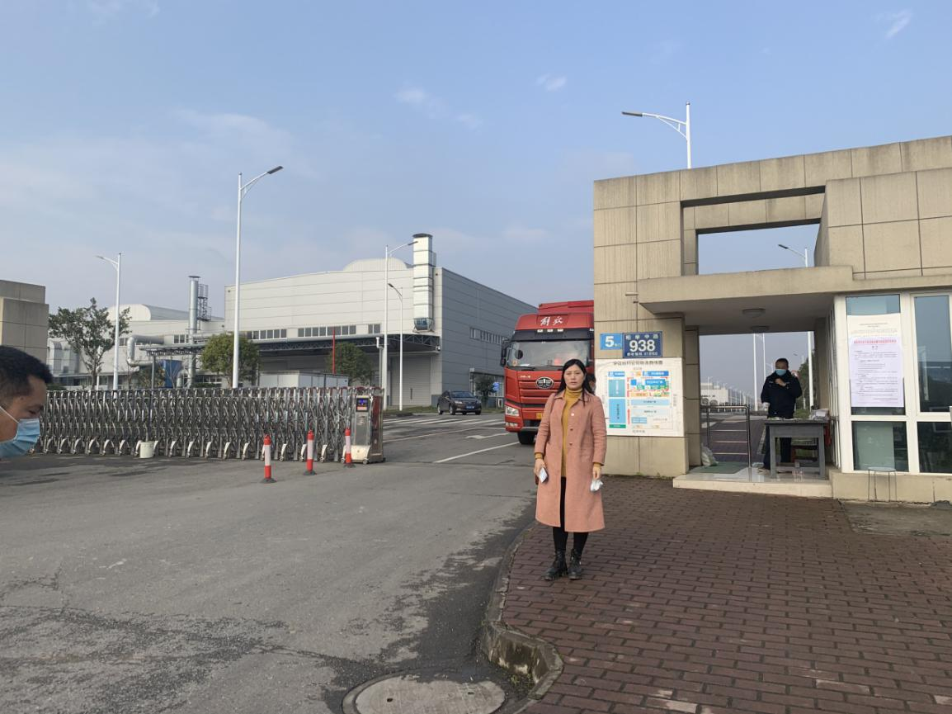
现场开展工作情况 | 勘验人员 |  | 勘验时间 |  |  | 勘验任务 |  | 勘验中的问题
现场开展工作情况 | 王梅 |  | 20201106 |  |  | 现场 |  | 厂房内立柱缺少防撞措施
现场开展工作情况 | 高胡蓉 |  | 20201106 |  |  | 现场 |  | 厂房内存在货物阻塞通道的情况

